Вар.3
Найти R общее:
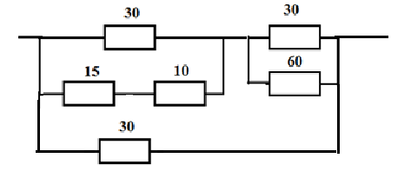
Задача: Определить напряжение на зажимах нагревательного прибора с сопротивлением R=44 Ом, если сила тока в нем I=2,5 А. Определить мощность Р.
Тест
1. Условное обозначение какого элемента ?

1) резистор
2) предохранитель
3) реостат
4) кабель, провод, шина электрической цепи
5) приемник электрической энергии

2. Провода одинакового диаметра и длины из разных материалов при одном и том же токе нагреваются следующим образом…
1) Самая высокая температура у медного провода
2) Самая высокая температура у алюминиевого провода
3) Провода нагреваются одинаково
4) Самая высокая температура у стального провода

3. Как изменить направление вращения магнитного поля статора асинхронного трехфазного двигателя?
1) Достаточно изменить порядок чередования всех трёх фаз.
2) Достаточно изменить порядок чередования двух фаз из трёх.
3) Достаточно изменить порядок чередования одной фазы.
4) Это сделать невозможно.

4. НА РИСУНКЕ ПРЕДСТАВЛЕНА ЭЛЕКТРИЧЕСКАЯ СХЕМА. К КАКИМ ТОЧКАМ СЛЕДУЕТ ПОДКЛЮЧИТЬ ВОЛЬТМЕТР, ЕСЛИ НЕОБХОДИМО ОПРЕДЕЛИТЬ НАПРЯЖЕНИЕ НА ЛАМПЕ С ?
1) 1-2; 2) 2-3; 3) 2-4; 4) 3-4; 5) 1-4.
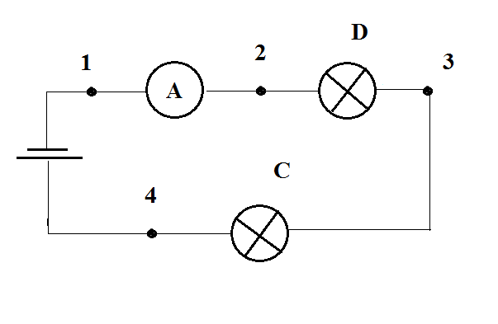
5. ЗАКОНЧИТЕ ПРЕДЛОЖЕНИЕ:
При движении тока по проводнику проводник …….

